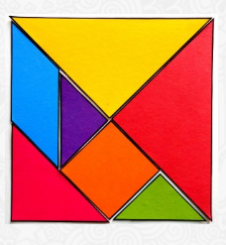**CREATION D’UN TANGRAM**

On va créer maintenant les pièces d’un Tangram grâce au programme de construction suivant :

* 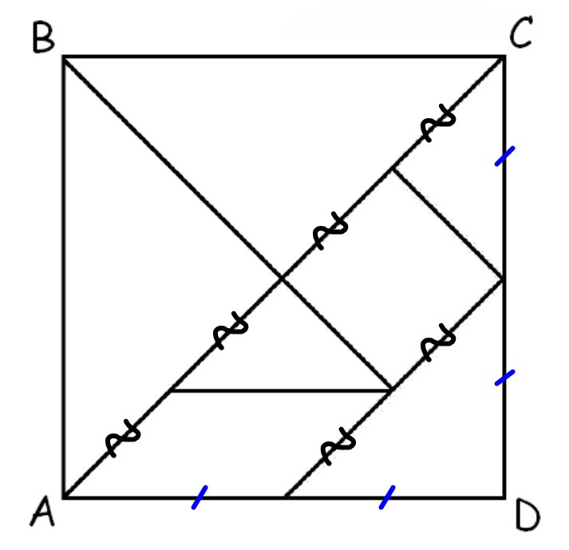Tracer un carré ABCD de côté 12 cm.
* Tracer le segment [AC].
* Nommer le point E, le milieu de [AD] et le point F, le milieu de [CD].
* Tracer le segment [EF] puis placer G le milieu de [EF].
* Tracer le segment [BG]. Le segment [BG] coupe [AC] en H.
* Nommer le point I, le milieu de [AH] et le point J, le milieu de [HC].
* Tracer les segments [IG] et [FJ].

***Vous venez donc de réaliser un Tangram, vous pouvez à présent le découper et le colorier si vous le souhaitez.***   
L’objectif est de réussir à créer un maximum de formes parmi celles proposées.  
Entourez toutes celles que vous arrivez à reproduire !

